СОДЕРЖАНИЕ
ВВЕДЕНИЕ 6
СПИСОК ИСПОЛЬЗУЕМЫХ СОКРАЩЕНИЙ И ТЕРМИНОВ 8
ЛИТЕРАТУРНЫЙ ОБЗОР 11
1 ИССЛЕДОВАТЕЛЬСКИЙ РАЗДЕЛ 12
1.1 Анализ предметной области 12
1.2 Обзор существующих аналогов 13
1.3 Цель и задачи 15
1.4 Вывод по исследовательскому разделу 16
2 АНАЛИТИЧЕСКИй РАЗДЕЛ 17
2.1 Выбор языка и инструментов программирования 17
2.2 Обоснование выбора методов прогнозирования и компонентов решения 18
2.3 Модель бизнес-процесса в нотации IDEF0 22
2.4 Анализ архитектуры системы 26
2.5 Вывод по аналитическому разделу 29
3 ТЕХНИЧЕСКОЕ ЗАДАНИЕ 31
3.1 Назначение и цели разработки системы 31
3.2 Функциональные требования 32
3.3 Нефункциональные требования 32
3.4 Требования к аппаратно-программной платформе 33
3.4.1 Аппаратная часть 33
3.4.2 Программная часть 33
3.4.3 Порядок контроля 33
3.4.4 Требования к программной документации 34
3.4.5 Стадии и этапы разработки 34
ЗАКЛЮЧЕНИЕ 36
СПИСОК ИСПОЛЬЗОВАННЫХ ИСТОЧНИКОВ 38

ВВЕДЕНИЕ
Российский рынок жилья демонстрирует выраженную динамичность цен и различия по сегментам/локациям; официальные статистики фиксируют существенные колебания индексов цен и сдвиги в ипотечной активности, влияющие на доступность жилья и арендные ставки Центральный Банк России [1]. Профильные обзоры указывают на дисбалансы спроса и предложения на рынке аренды и ускорение арендных ставок в отдельные периоды [2], что повышает неопределённость для домохозяйств и профессиональных участников. В этих условиях система, объединяющая геопространственные признаки, интерпретируемые модели и честную оценку неопределённости, имеет практическую ценность для обоснования сделок и снижения риска ошибок.
Объект исследования – рынок жилой недвижимости и модели предиктивной аналитики; предмет – прогнозирование стоимости с использованием геопространственных и объектных характеристик.
В качестве данных используются объявления о недвижимости (тип сделки, цена, параметры объекта, адрес), геопризнаки местоположения (транспортная доступность, близость инфраструктуры), а также временной контекст публикации [3] [4] [1]. Выполнены очистка, геокодирование и агрегация признаков по пространственным ячейкам района.
Методически работа опирается на современные модели для табличных данных (включая градиентный бустинг над решениям деревьев), пространственно-временную валидацию (разделение по времени и блочную кросс-валидацию по районам), построение доверительных интервалов (квантильная регрессия/конформные предсказания) и методы интерпретации вкладов признаков (SHAP). Для демонстрации практической полезности реализован подбор «компараблов» на основе близости по ключевым признакам и локализации.
Практическая значимость заключается в повышении прозрачности и обоснованности ценовых решений на рынке, а также в возможности интеграции в веб-сервис оценки стоимости с картографической визуализацией и объяснениями.
В процессе написания работы руководствовался следующими нормативными актами:
1. «О защите населения и территории от чрезвычайных ситуаций природного и техногенного характера» от 21.12.1994 № 68-ФЗ.
2. «Об основах охраны здоровья граждан в Российской Федерации» от 21.11.2011 № 323-ФЗ.
3. «О гражданской обороне» от 12.02.1998 № 28-ФЗ.
4. Приказ Минздравсоцразвития РФ от 04.05.2012 № 477н «Об утверждении перечня состояний, при которых оказывается первая помощь, и перечня мероприятий по оказанию первой помощи».
5. Трудовой кодекс Российской Федерации от 30.12.2001 № 197-ФЗ.
6. СанПин – 2.2.2/542-96 «Гигиенические требования к видеодисплейным терминалам, персональным электронно-вычислительным машинам и организации работы»).

СПИСОК ИСПОЛЬЗУЕМЫХ СОКРАЩЕНИЙ И ТЕРМИНОВ
AI (Artificial Intelligence) – искусственный интеллект; в работе используется для обозначения модуля генерации текстовых комментариев к оценке.
API (Application Programming Interface) – программный интерфейс приложения; набор HTTP-эндпоинтов, через которые фронтенд и внешние системы обращаются к сервису оценки.
AVM (Automated Valuation Model) – автоматизированная модель оценки недвижимости, рассчитывающая стоимость объекта на основе статистических и/или ML-моделей без участия оценщика.
БД – база данных; централизованное хранилище объявлений, геопризнаков и результатов оценок.
ГИС – геоинформационные системы; программные средства для работы с пространственными данными и картографией.
Геопризнаки – геопространственные признаки объекта (индекс H3, расстояние до метро, характеристики района и др.), используемые моделью.
H3 – иерархический шестигранный геопространственный индекс, применяемый для разбиения территории на ячейки фиксированного масштаба.
JSON (JavaScript Object Notation) – текстовый формат обмена структурированными данными, используемый в запросах и ответах API.
MAE (Mean Absolute Error) – средняя абсолютная ошибка; метрика качества модели регрессии, измеряющая среднее по модулю отклонение прогноза от фактического значения.
MAPE (Mean Absolute Percentage Error) – средняя абсолютная процентная ошибка; метрика качества регрессии, показывающая среднее относительное отклонение прогноза в процентах.
ML (Machine Learning) – машинное обучение; набор методов построения моделей на основе данных без явного программирования правил.
PDF (Portable Document Format) – формат электронных документов; в работе используется для генерации отчётов об оценке.
REST (Representational State Transfer) – архитектурный стиль веб-сервисов; в работе обозначает HTTP-API backend-шлюза.
RMSE (Root Mean Squared Error) – корень из средней квадратичной ошибки; метрика качества регрессии, более чувствительная к крупным ошибкам.
SHAP (SHapley Additive exPlanations) – метод интерпретации моделей машинного обучения на основе значений Шепли; в работе используется для построения локальных объяснений вклада признаков.
UI (User Interface) – пользовательский интерфейс; веб-страница RentAdvisor для ввода параметров квартиры и просмотра результатов.
Витрина признаков – согласованное хранилище подготовленных признаков и целевых переменных, используемое для обучения и инференса моделей.
Доверительный интервал – диапазон значений, в котором с заданной доверительной вероятностью ожидается «справедливая» арендная ставка.
Инференс – этап применения обученной модели для расчёта прогноза по новым объектам.
Компараблы (сопоставимые объекты) – выбранные по схожести объявлений квартиры, используемые для проверки и обоснования рассчитанной цены.
Квантильная регрессия – вариант регрессионной модели, напрямую оценивающей заданные квантили распределения целевой переменной (нижнюю и верхнюю границы интервала).
Конформное предсказание – метод построения предсказательных интервалов с гарантированным уровнем покрытия без жёстких предположений о распределении ошибок.
Медианный прогноз – точечная оценка стоимости, соответствующая медиане условного распределения арендной ставки для объекта.
Пространственно-временная валидация – стратегия оценки модели, при которой данные разделяются одновременно по времени и по пространственным блокам для честной проверки переносимости.
Блок-кросс-валидация – вариант кросс-валидации, при котором наблюдения группируются в пространственные блоки (ячейки H3/районы), исключая «подсматривание» в соседние локации.
Логирование (логгер) – механизм регистрации событий работы системы (запросы, ошибки, предупреждения, время выполнения операций) в виде журналов (логов) для диагностики, мониторинга и анализа работы сервисов

ЛИТЕРАТУРНЫЙ ОБЗОР
В настоящей работе использованы и проанализированы публикации, отражающие как состояние рынка жилья, так и современные подходы к его аналитике. Официальные отчёты Банка России и ДОМ.РФ фиксируют рост нагрузки на домохозяйства, неравномерную динамику цен и дефицит качественного арендного жилья, что задаёт контекст задачи «справедливой» оценки арендной ставки [1] [2]. Работы по массовой оценке недвижимости и анализу ценового поведения квартир выделяют ключевые факторы стоимости (локация, характеристики дома и квартиры, окружение) и ограничения традиционных гедонических моделей [4] [7].
Отдельный блок источников посвящён применению методов машинного обучения в оценке и анализе рынка недвижимости. Публикации по использованию ML-моделей для оценки коммерческой и жилой недвижимости демонстрируют преимущества деревьев решений и градиентного бустинга по сравнению с классическими регрессиями, а также поднимают вопросы интерпретируемости и устойчивости моделей [5] [6].
Методическую основу подхода к моделированию составили исследования по пространственно-временной валидации и блок-кросс-валидации для структурированных данных [8] [9], работы по конформным предсказаниям и квантильной регрессии для построения доверительных интервалов [10] [11] [12], а также публикации по интерпретируемости моделей на основе SHAP-значений и XAI в табличных задачах [17] [18] [19]. Совокупно эти источники определили выбор архитектуры решения, набора метрик и требований к объяснимости прогноза.
- ТЕХНОЛОГИЧЕСКИЙ РАЗДЕЛ
В данном разделе представлено детальное описание реализации интеллектуальной системы анализа недвижимости. Рассматриваются программные сущности и их роли в реализации архитектуры: сервис приёма запросов, модуль валидации и геокодирования, генератор признаков, модуль инференса (прогноз + интервальная оценка), подсистема интерпретации (локальные объяснения), модуль подбора сопоставимых объектов, а также компоненты визуализации и формирования отчёта. Показано, как перечисленные модули реализуют описанные бизнес-процессы (IDEF0), какие данные они принимают на вход, какие результаты формируют и как взаимодействуют через API и хранилища.
Отдельное внимание уделено качеству и надёжности: приводятся сценарии и результаты тестирования (модульного, интеграционного, системного и нагрузочного, а также ручной приёмки), описывается методика расчёта надёжности программного продукта после финальной сборки. Представлено руководство пользователя с типовыми вариантами использования (use-cases), формами ввода и сообщениями об ошибках/предупреждениях. В завершение раздела приведены фактические показатели работы системы: точность и покрытие интервальных предсказаний, время отклика, требования к ресурсам и объёмам хранилищ, что позволяет оценить соответствие решения требованиям ТЗ и его прикладную ценность.
  - Подготовка данных для обучения модели
Для обучения моделей был сформирован собственный датасет на основе публичных объявлений о аренде жилья и открытых геоданных (улично-дорожная сеть, объекты инфраструктуры). Сбор осуществлялся в учебных целях с соблюдением ограничений источников (частота запросов, указание источника). Сырые данные сохранялись в базу данных.
Был разработан скрипт агрегации и конвертации выгрузок/страниц в унифицированную схему: listing_id, тип сделки (аренда), валюта и цена, адрес/координаты (если есть), площадь(и), комнаты, этаж/этажность, тип/материал дома, состояние/ремонт, дата публикации/обновления, текст описания. На этапе нормализации выполнялось:
- приведение цен к рублям и расчёт «ставки в мес.» для аренды;
- унификация категорий (тип дома, материал, состояние) по словарям соответствия;
- парсинг площадей (общая/жилая/кухня), аккуратная работа с единицами измерения.
Адреса преобразовывались в координаты с кэшированием результатов. На основе координат рассчитывались базовые геопризнаки:
- индекс H3 заданного разрешения [28] и принадлежность к административному району;
- ближайшие узлы транспорта (метро/МЦД) и оценка доступности (приближённое время в пути/расстояние);
- показатели окружения по ячейке/району: медианы цен, плотность объявлений, доля квартир разных классов/комнатности, «темп» изменения цены за недавний период.
Для хранения пространственных слоёв использовался PostGIS; агрегаты по H3 формировались партиями и версионировались.
Для аренды целевая переменная – месячная ставка. Для стабилизации дисперсии дополнительно готовилась лог-шкала целевых.
Признаки включали:
- объектные (площади, комнаты, этаж/этажность, тип/материал/год, состояние);
- геопризнаки (H3, расстояния/доступность, агрегаты рынка);
- текстовые маркеры из описаний (простые фичи: «ремонт», «мебель», «вид», «балкон» и пр.).
Чтобы избежать утечки и завышения метрик, применялось:
- временное разбиение: обучение на прошлых периодах, тест – на более поздних публикациях;
- пространственная блок-валидация: блоки по H3/районам для честной оценки переносимости между локациями.
Фиксировались состав фичей, пороги фильтрации и даты сплитов – для воспроизводимости экспериментов.
Перед экспортом в витрину выполнялось профилирование: доли пропусков, распределения ключевых полей, частота дублей после дедупликации, разметка редких категорий. Для «проблемных» записей формировались отчётные выборки на ручную проверку.
Итогом подготовки являлись артефакты данных:
- features/train.parquet, splits/valid.parquet, splits/test.parquet – витрина признаков;
- listings_rent.parquet – целевые для аренды;
- служебные таблицы агрегатов по H3/районам и журнал преобразований (дата, версия витрины, правила очистки).
Такой конвейер «сбор → очистка → геокодирование → геообогащение → витрина → сплиты» обеспечивает воспроизводимость обучения, сопоставимость экспериментов и соответствие требованиям ТЗ к данным и процессу их подготовки.
  - Обучение нейронной сети
Для решения задачи прогноза месячной ставки аренды были обучены две линии моделей:
- Базовая – градиентный бустинг над деревьям решений (LightGBM/CatBoost) как эталон для сравнения качества и объяснимости;
- Основная – табличная нейронная сеть (MLP), настроенная под витрину признаков и поддерживающая формирование доверительных интервалов.
Ниже описаны архитектура, подготовка признаков к обучению, схема разбиений данных, режимы формирования интервалов, метрики, подбор гиперпараметров и сохраняемые артефакты.
Градиентный бустинг (baseline) использовался как точка отсчёта благодаря устойчивости на табличных данных с числовыми/категориальными/геопространственными признаками, высокой скорости инференса и нативной поддержке квантильной регрессии. Для CatBoost – встроенное кодирование категорий и ordered boosting, для LightGBM – гистограммный алгоритм и быстрый подбор глубины/листов. Бустинг применялся как:
- модель точечного прогноза медианы (по лог-таргету);
- модель квантильной регрессии (нижний/верхний квантили τ=0.1/0.9) для формирования интервалов.
Нейронная сеть (MLP) – лёгкая полносвязная архитектура для табличных данных: вход – конкатенация нормализованных числовых признаков и закодированных категориальных; сети – 2–4 полносвязных слоя с BatchNorm и Dropout; активации – ReLU/SiLU. Выходной блок реализован в двух вариантах:
- многоцелевой «квантильный» выход: три головы для τ=0.1 / 0.5 / 0.9 (нижний, медианный, верхний прогноз в лог-шкале);
- точечный выход + конформная калибровка: одна голова даёт медиану, а интервалы формируются на отдельной калибровочной выборке.
Выбор между вариантами фиксировался по валидации: при приоритете стабильного покрытия – конформная калибровка; при приоритете скорости –квантильные головы.
Режим формирования доверительных интервалов:
- Квантильная регрессия; в бустинге – отдельные модели/режимы для нижнего и верхнего квантиля; в MLP – многоцелевой выход с quantile loss; интервал формируется как [нижний, верхний] в лог-шкале с последующим обратным преобразованием;
- Конформная калибровка (split conformal); на калибровочной части измеряется распределение остатков в лог-шкале; по заданному уровню покрытия (90%) вычисляется поправка ширины интервала; применимо как к бустингу (точечная модель), так и к MLP.
Функции потерь:
- Точечный прогноз: MSE по лог-таргету.
- Квантильные головы: quantile loss для τ=0.1, 0.5, 0.9.
Точечные метрики:
- MAE (руб.) – средняя абсолютная ошибка после обратного лог-преобразования (текущая модель LightGBM: 14 371 руб. на валидации).
- MAPE (%) – cредняя абсолютная процентная ошибка.
- RMSE (лог-шкала) – корень из среднеквадратичной ошибки по log(rent) (текущая модель: 24 303 руб. на валидации).
- R² (лог-шкала) – опционально, для оценки доли объяснённой дисперсии.
Значения метрик фиксируются для валидации и финального теста.
Обучение и подбор гиперпараметров:
- MLP: оптимизатор Adam/AdamW; ранняя остановка по валидации; Dropout и L2-регуляризация; scheduler шага обучения.
- Бустинг: n_estimators, глубина/num_leaves, learning_rate, минимальные выборки в листе, L2/категориальные параметры – подбирались.
- Подбор: Optuna/поисковая сетка с целью минимизации MAE по лог-таргету на валидации; фиксирование random_state и ограничений на сложность для устойчивости.
- Воспроизводимость: журнал MLflow (параметры, метрики, версии данных/фичей, артефакты), фиксированные seeds, сериализация препроцессоров.
Интерпретируемость:
- Для бустинга – TreeSHAP (быстрая и точная локальная/глобальная интерпретация).
- Для MLP – KernelSHAP на подвыборке признаков (общий метод для моделей без «деревянной» структуры).
- Локальные объяснения показываются пользователю вместе с прогнозом и интервалом; агрегированные важности – в административном отчёте качества.
В реестр моделей сохраняются: веса/конфиг модели (MLP или бустинг), нормировщики/кодировщики, параметры интервалов (квантильные уровни или конформная поправка), отчёт о метриках, версия витрины и сплитов.
Финальный выбор модели инференса (бустинг или MLP) выполняется по совокупности качества, стабильности покрытия и времени отклика на отложенном тесте; выбранная конфигурация помечается как production и используется сервисом предсказаний.
  - Описание программной реализации
Ниже приведено описание ключевых программных сущностей, отвечающих за реализацию модулей системы: ML-сервис (realval), backend-шлюз (go_back) и веб-интерфейс (UI). Описано, какие компоненты они реализуют, какие процессы выполняют и какие данные хранят/возвращают.
    - ML-сервис
Автономный сервис инференса и вспомогательных операций (обучение, калибровка интервала, формирование отчётов). Работает поверх подготовленной витрины признаков и артефактов модели.
Общая структура указана на Рисунке 3.1:
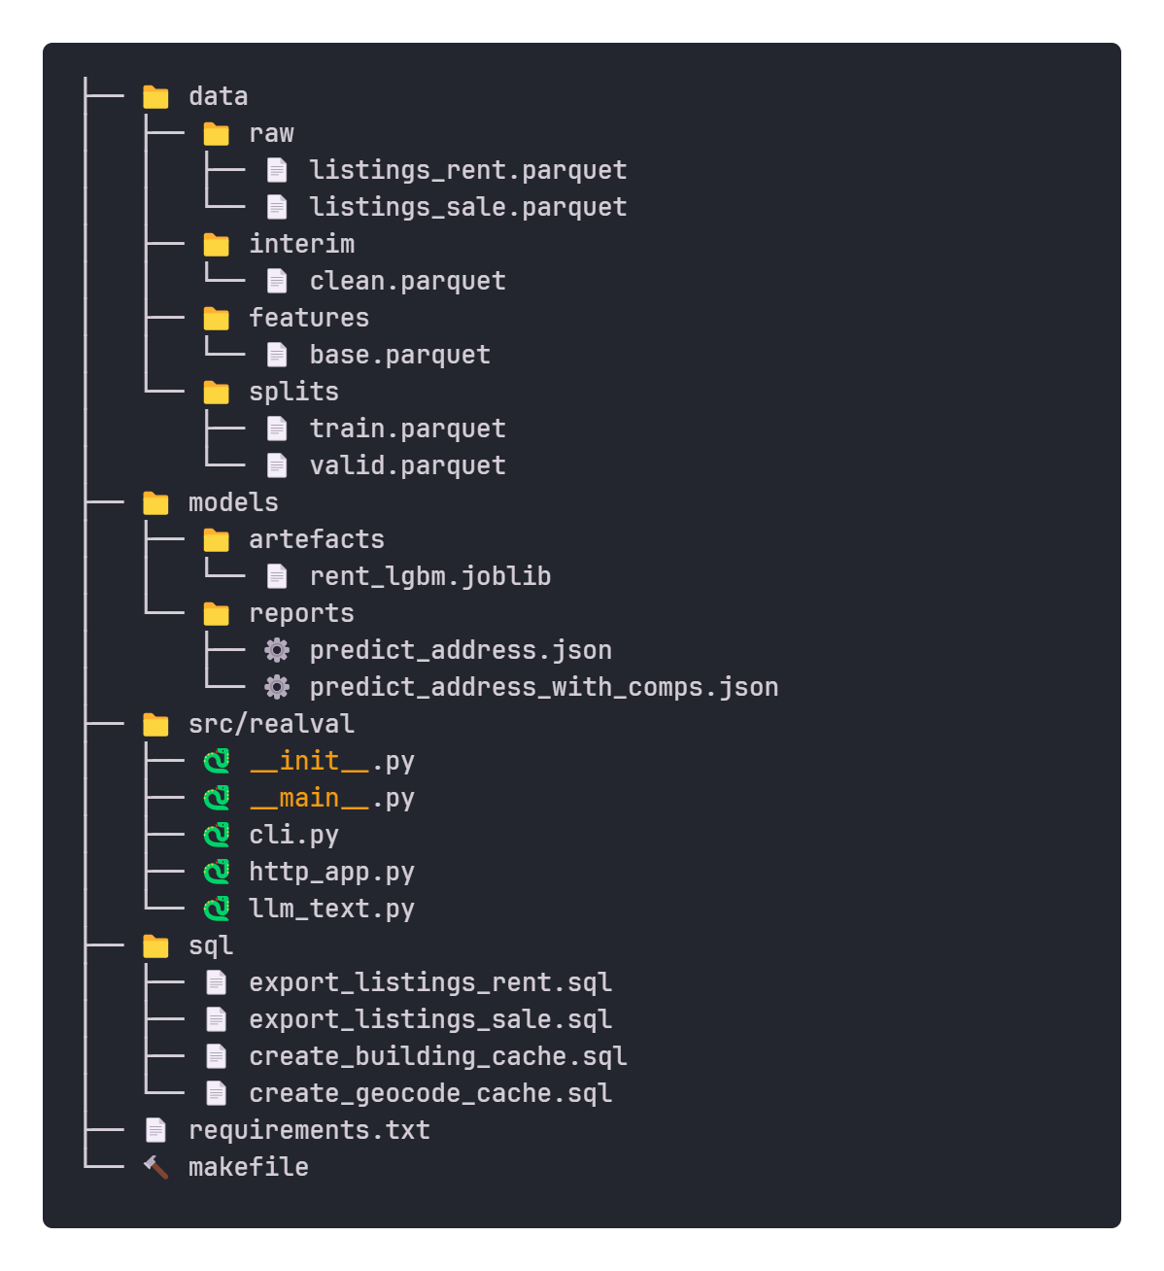
Рисунок 3.1 – Общая структура ML-сервиса
Основные сущности:
- src/realval/http_app.py – HTTP-приложение инференса, принимает запрос оценки аренды (адрес/координаты и основные параметры квартиры), запускает последовательность: валидация → построение вектора признаков → прогноз медианы → расчёт доверительного интервала (квантильный/конформный режим) → формирование кратких локальных объяснений → (опционально) подбор сопоставимых объектов → сборка ответа в JSON;
- src/realval/cli.py, src/realval/__main__.py – CLI-обёртка, команды для пакетных задач (обучение/переобучение, валидация, экспорт артефактов, локальный инференс для набора адресов, генерация отчётов качества);
- src/realval/llm_text.py – генерация пояснений (короткое текстовое резюме факторов на основе рассчитанных вкладов и описательных полей объекта), собирает из числовых объяснений краткий «комментарий к оценке», пригодный для отчёта;
- models/artefacts/rent_lgbm.joblib – артефакт базовой модели (градиентный бустинг для аренды);
- models/reports/*.json – примеры ответов (прогноз по адресу, с компараблами и без);
- data/ – витрина и сплиты: data/features/base.parquet, data/splits/{train,valid}.parquet, data/raw/listings_rent.parquet – согласованные наборы, используемые при инференсе/валидации;
- sql/*.sql – служебные запросы для экспорта/кеша геоданных и объявлений (используются на этапе подготовки/обслуживания витрины);
    - Backend-шлюз
Единая точка входа для фронтенда и внешних интеграций; инкапсулирует валидацию/геокодирование, обращение к ML-сервису и формирование PDF-отчёта. Сервис stateless; состояние (история запросов, кэши геокодирования) хранится в базе.
Общая структура указана на Рисунке 3.2:
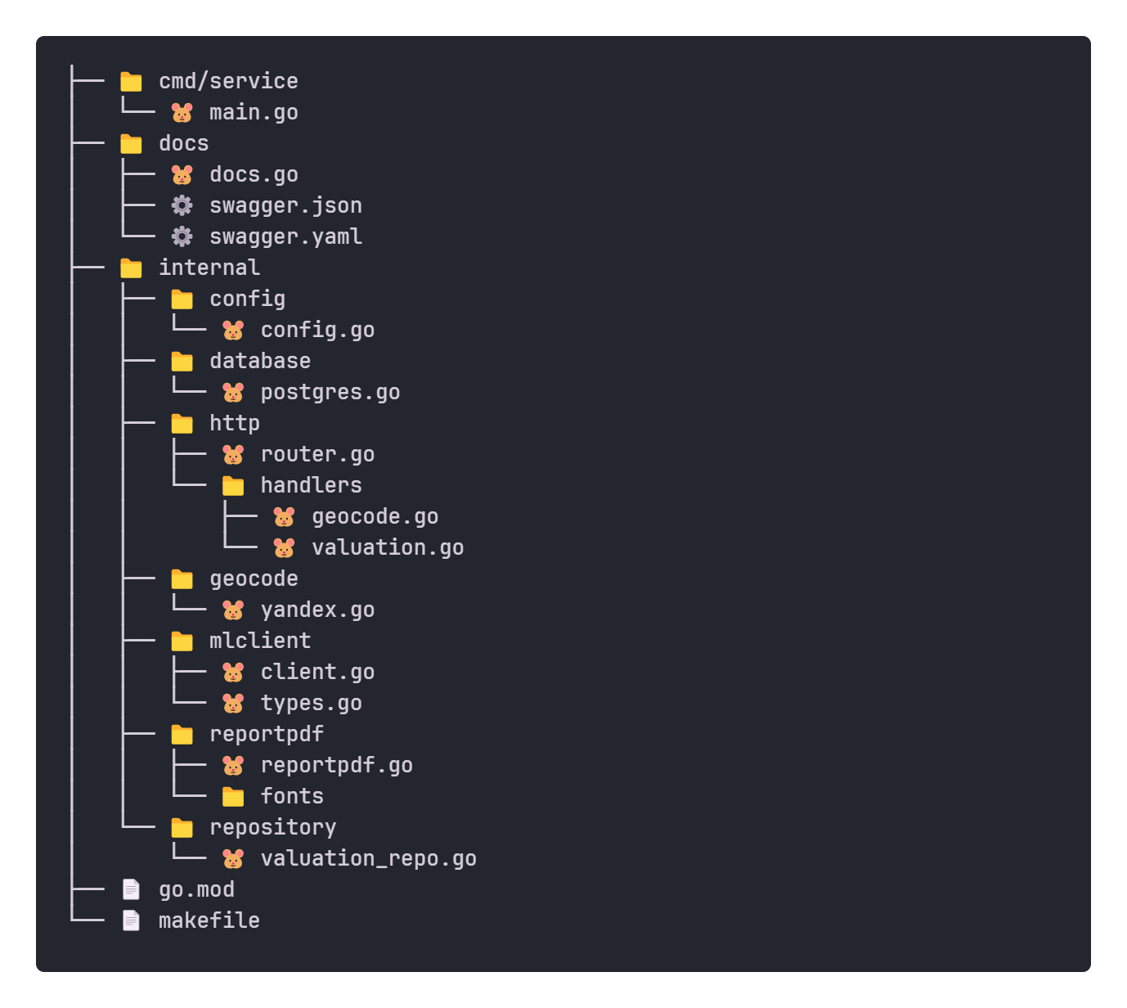
Рисунок 3.2 – Общая структура Backend-шлюза
Основные сущности:
- cmd/service/main.go – входная точка сервиса, которая инициализирует конфигурацию, логгер, подключение к БД, маршрутизатора HTTP;
- internal/http/router.go – маршрутизатор REST, который регистрирует эндпоинты уровня /geocode, /valuation;
- internal/http/handlers/geocode.go – обработчик геокодирования, принимает текст адреса, вызывает провайдера геокодера, возвращает координаты и нормализованный адрес;
- Провайдеры internal/geocode/yandex.go; кэш в БД – подсказка для ввода адреса.
- internal/http/handlers/valuation.go – обработчик оценки аренды, Принимает параметры объекта (адрес/координаты, площади, комнаты, этаж/этажность, тип/состояние и т. п.), валидирует вход, вызывает ML-клиент для расчёта прогноза и интервала, при необходимости – с подбором компараблов; возвращает структурированный JSON и/или запускает генерацию PDF;
- internal/mlclient/{client.go, types.go} – клиент для realval, который инкапсулирует HTTP-вызовы к ML-сервису (эндпоинты предсказания, объяснений, компараблов), преобразование типов и контроль таймаутов/повторов;
- internal/reportpdf/reportpdf.go (+ fonts/) – генератор PDF-отчёта, который собирает отчёт (цена/интервал, топ-факторы, карта/список компараблов) с применением фирменного шрифта и полей; отдаёт файл на скачивание/сохранение;
- internal/repository/valuation_repo.go – репозиторий, это доступ к БД: сохранение запросов/ответов оценки (без ПДн), кэшей геокодирования, журналов служебных операций;
- internal/database/postgres.go – инициализация подключения к БД;
- internal/config/config.go – загрузка конфигурации (порты, DSN, адреса сервисов);
- internal/logger/logger.go – структурный логгер и уровни логирования;
- docs/swagger.*, docs/docs.go – описание REST-контрактов (автогенерация Swagger/OpenAPI);
    - Веб-интерфейс
Веб-интерфейс реализован как одностраничное приложение на React и Next.js с использованием Tailwind CSS [29] [30] [31]. Одностраничный интерфейс для ввода параметров квартиры, вызова оценки и просмотра результата с компараблами и скачиванием отчёта.
Общая структура указана на Рисунке 3.3
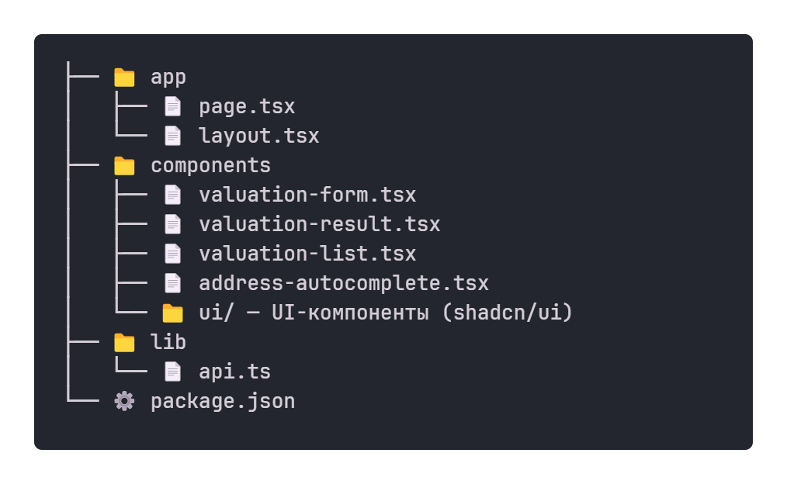
Рисунок 3.3 – Общая структура Веб-интерфейса
Основные сущности:
- app/page.tsx, app/layout.tsx – каркас страницы приложения.
- components/valuation-form.tsx – форма оценки (адрес/координаты, параметры объекта, выбор режима интервала).
- components/address-autocomplete.tsx – подсказки адресов (вызовы /geocode).
- components/valuation-result.tsx – отображение результата (цена/интервал, факторы, список компараблов, карта).
- components/valuation-list.tsx – история/повторный вызов (если включено).
- lib/api.ts – клиент REST к backend; lib/utils.ts – утилиты форматирования значений.
- public/, globals.css, конфигурации (package.json, tailwind.config.ts, next.config.js) – статические ресурсы и стили.
После успешного запуска пользователю доступен главный экран веб-интерфейса, представленный на Рисунке 3.4. В верхней части расположены логотип и индикатор состояния ML-сервиса («ML сервис: В сети»), что позволяет оперативно оценить готовность подсистемы инференса. Центральный блок содержит заголовок и краткое описание назначения системы. Ниже размещены карточки с ключевыми преимуществами: точный прогноз, диапазон уверенности (доверительный интервал) и сопоставимые объекты. Под карточками — панель действий с кнопками «Новая оценка» и «Общий список» (история обращений, при включении соответствующей опции).
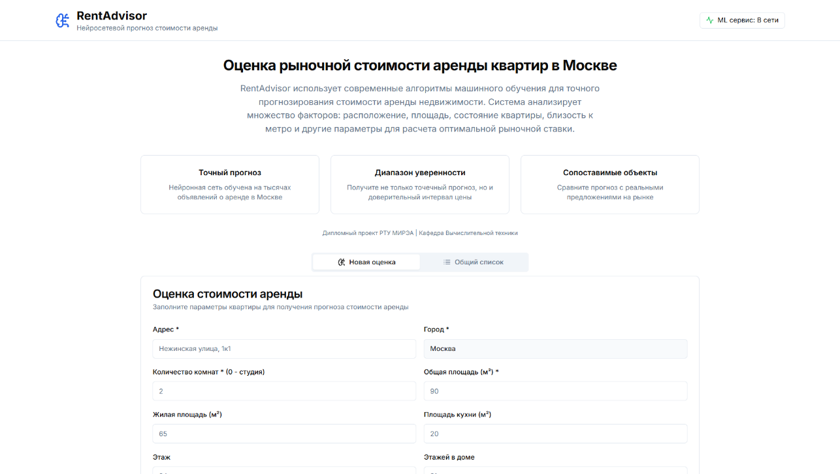
Рисунок 3.4 – Главный экран веб-интерфейса системы оценки аренды
Ниже расположен основной раздел «Оценка стоимости аренды» с формой ввода параметров объекта (Рисунок 3.5). Форма поддерживает автодополнение адреса, валидацию обязательных полей и удобное разделение атрибутов по колонкам. Пользователь указывает: адрес и город, количество комнат, общую/жилую/кухонную площадь, этаж и этажность, год постройки, материал дома, а также состояние. Дополнительно доступен переключатель «Текстовый анализ с AI» для генерации развёрнутого пояснения. Запрос запускается кнопкой «Рассчитать стоимость»; по результату система формирует точечный прогноз месячной ставки, доверительный интервал и краткие локальные объяснения факторов, а также (по запросу) список сопоставимых объектов и PDF-отчёт.
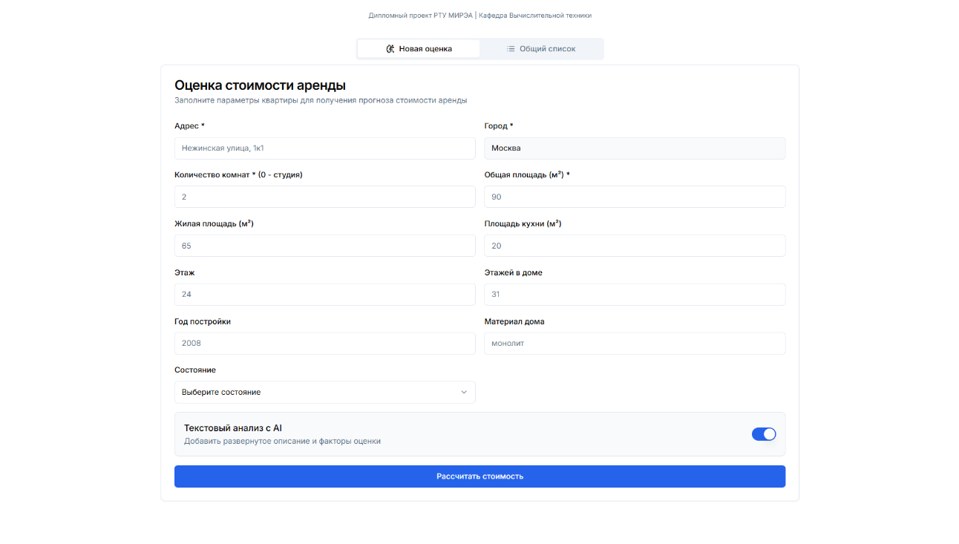
Рисунок 3.5 – Форма ввода параметров объекта для расчёта аренды
Интерфейс выполнен в едином тёмном оформлении, адаптирован под разные разрешения экрана, а статусные элементы (индикатор ML-сервиса, подсказки/ошибки валидации, состояния загрузки) обеспечивают прозрачную обратную связь при работе пользователя.
  - Тестирование приложения
В ходе тестирования проверялись функциональные, интеграционные и системные аспекты работы системы, а также корректность расчёта оценок и производительность сервиса инференса. Тестовые сценарии покрывают основные пользовательские потоки (геокодирование, расчёт оценки аренды, интервалы неопределённости, подбор компараблов, генерация PDF-отчёта), обработку ошибок валидации и граничные случаи. Для удобства навигации в Таблице 3.1 приведён перечень тест-кейсов (ID и наименование), а в последующих таблицах описаны шаги выполнения, тестовые данные и ожидаемые результаты.
Таблица 3.1 – Перечень тест-кейсов
ID | Название
T-01 | Геокодирование валидного адреса
T-02 | Обработка некорректного адреса
T-03 | Валидация обязательных полей
T-04 | Точечный прогноз и интервал
T-05 | Подбор компараблов (3–5 шт.)
T-06 | Генерация PDF-отчёта
T-07 | Получение списка оценок
T-08 | Получение оценки по ID
T-09 | Проверка health ML
T-10 | Интеграция UI → Backend
Далее приведены подробные тестовые сценарии для указанных кейсов. В Таблице 3.2 рассматриваются проверки корректности геокодирования и базовой валидации входных данных.
Таблица 3.2 – Геокодирование и валидация ввода
ID | Локализация | Шаги | Тестовые данные | Ожидаемый результат | Статус
T-01 | `GET /api/v1/geocode/  suggest` | Ввести адрес и отправить запрос | `query=Москва, Тверская 7` | Координаты + нормализованный адрес, HTTP 200 | ✓
T-02 | `GET /api/v1/geocode/suggest` | Ввести мусорную строку | `query=zzzz` | Возврат результатов (похожих мест) или пустой массив | ✓
T-03 | `POST /api/v1/valuation/address` | Отправить запрос без площади | адрес + комнаты, без `area_total` | HTTP 400, ошибка валидации поля | ✓
Результаты Таблицы 3.2 показывают, что сервис геокодирования корректно обрабатывает как корректные, так и некорректные запросы, а также возвращает ошибку валидации при отсутствии обязательных параметров. В Таблице 3.3 приведены тесты основного функционала — расчёта оценки аренды, формирования доверительного интервала и подбора сопоставимых объектов.
Таблица 3.3 – Расчёт оценки, интервалы неопределённости и компараблы
ID | Локализация | Шаги | Тестовые данные | Ожидаемый  результат | Статус
T-04 | `POST /api/v1/valuation/address` | Запрос оценки с полными данными | `{"city":"Москва",  "address":"Тверская улица, 7","rooms":2,"area_total":60}` | JSON с `report_id`,  `price.prediction_rub`,  `price.interval_low_rub  /high_rub`, HTTP 200 | ✓
T-05 | `POST /api/v1/valuation/address` | Запрос оценки | валидный объект | 3-5 объектов в `comparables[]`: price, rooms, area, distance_km, metro, url | ✓
T-06 | `GET /api/v1/valuation/{id}/pdf` | Скачать PDF по report_id | `id` из T-04 | PDF с ценой, интервалом, компараблами; время ≤5 сек | ✓
По результатам Таблицы 3.3 подтверждена корректность основного расчётного контура: формируется точечный прогноз, интервальная оценка и список компараблов, а также обеспечивается генерация PDF-отчёта в заданное время. В Таблице 3.4 рассмотрены сценарии работы с сохранёнными результатами оценок и получение отчётов по идентификатору.
Таблица 3.4 – Генерация отчётов и работа с сохранёнными оценками
ID | Локализация | Шаги |  | Тестовые данные |  | Ожидаемый результат |  | Статус
T-07 | `GET /api/v1/valuation` | Запросить список всех оценок |  | — |  | HTTP 200, массив объектов с `id`, `city`, `address`, `created_at`, `prediction_rub` |  | ✓
T-08 | `GET /api/v1/valuation/{id}` |  | Запросить отчет по ID |  | `id=54f7cda8-...` |  | HTTP 200, полные данные оценки с объектом, ценой, компараблами |  | ✓
Результаты Таблицы 3.4 подтверждают корректность доступа к истории расчётов и получения полной информации по конкретному отчёту. В Таблице 3.5 приведены интеграционные и системные проверки, подтверждающие работоспособность сервисов в связке и корректность работы пользовательского интерфейса.
Таблица 3.5 – Интеграционное и системное тестирование
ID | Локализация | Шаги | Ожидаемый результат | Статус
T-09 | `GET /api/v1/valuation/ml-health` | Проверка доступности ML | HTTP 200, `{"status":"ok"}` | ✓
T-10 | UI форма оценки | Заполнить форму и отправить | Отображение результата с ценой, интервалом, компараблами | ✓
Интеграционные проверки показали, что компоненты системы корректно взаимодействуют между собой: ML-сервис доступен, а пользовательский интерфейс успешно инициирует расчёт и отображает результат. Таким образом, проведённые тесты подтверждают работоспособность основных функций системы и соответствие сценариям использования, описанным в руководстве пользователя.
  - Расчёт надёжности
Для количественной оценки качества прогноза стоимости аренды были рассчитаны стандартные метрики для задач регрессии: средняя абсолютная ошибка (MAE), корень из средней квадратичной ошибки (RMSE) и средняя абсолютная процентная ошибка (MAPE) [32]. Метрики вычислялись на отложенной тестовой выборке, не участвующей в обучении и подборе гиперпараметров.
Средняя абсолютная ошибка определяется как

$$\begin{aligned}MAE=\frac{1}{n}\sum_{i=1}^{n}{\left|y_{i}-\hat{y_{i}}\right|}, \#\left(3.1\right)\end{aligned}$$

где $y_{i}$ – фактическая ставка аренды для объекта $i,$
${\hat{y}}_{i}$ – предсказанное значение,
$n$ – количество объектов в выборке.
В проведённых экспериментах получено значение $MAE≈ 14371,29$ руб., то есть в среднем модель ошибается на ~14 тыс. руб. в месяц. Для типичного уровня арендной платы это соответствует умеренному отклонению и позволяет использовать модель как ориентир при принятии решений.
Корень из средней квадратичной ошибки рассчитывается по формуле

$$\begin{aligned}RMSE=\sqrt{\frac{1}{n}\sum_{i=1}^{n}{{\left(y_{i}-\hat{y_{i}}\right)}^{2}}} ,\#\left(3.2\right)\end{aligned}$$

Полученное значение $RMSE≈24303,22$ руб. показывает, что крупные ошибки (сильно переоценённые или недооценённые объекты) встречаются реже, но дают больший вклад в квадратичную метрику. RMSE, как более «строгая» метрика, используется для контроля хвостов распределения ошибок и подбора конфигурации модели.
Средняя абсолютная процентная ошибка определяется как

$$\begin{aligned}MAPE = \frac{100\%}{n} \sum_{i=1}^{n}{\left|\left.\frac{y_{i} - \hat{y_{i}}}{y_{i}} \right.\right|},\#\left(3.3\right)\end{aligned}$$

В эксперименте получено $MAPE≈14,86\%$, то есть относительная ошибка прогноза в среднем находится на уровне ~15%. В рамках требований технического задания условие «точность не менее 60%» интерпретируется как средняя относительная ошибка не хуже 40%. Фактическое значение MAPE существенно лучше этого порога, что говорит о запасе по качеству модели и её пригодности для практического использования.
Дополнительно для интервальных предсказаний оцениваются показатели покрытия (доля фактических значений, попавших в доверительный интервал) и средней ширины интервала; эти метрики использовались при настройке параметров квантильной и конформной моделей. В совокупности полученные значения показателей качества подтверждают, что модель удовлетворяет требованиям ТЗ по точности и может служить надёжной основой для работы сервиса оценки стоимости аренды.
  - Руководство пользователя
Данный раздел описывает работу пользователя с веб-сервисом RentAdvisor (оценка рыночной ставки аренды квартир). Руководство ориентировано на конечных пользователей и базируется на реальных сценариях использования.
    - Доступ и требования:
- Современный браузер: Chrome/Edge/Firefox (актуальные версии), включён JavaScript.
- Подключение к интернету, установка дополнительного ПО не требуется.
- Адрес интерфейса – главная страница сервиса (см. Рисунок 3.4) и форма ввода параметров (см. Рисунок 3.5).
    - Основные варианты использования
В данном подразделе приведены типовые сценарии работы пользователя с сервисом. Каждый вариант использования описывает цель, последовательность действий и ожидаемый результат, что позволяет быстро понять, как получить оценку стоимости аренды и проверить доступность ML-сервиса.
      - Расчёт стоимости по адресу
Цель. Получить прогноз, доверительный интервал и список сопоставимых объектов.
Порядок действий:
- Заполните параметры объекта (этаж/этажность, жилую/кухонную площадь, год постройки, материал, состояние).
- Включите опцию «Текстовый анализ с AI» (по желанию — для развёрнутого комментария к оценке).
- Нажмите «Рассчитать стоимость».
Результат: кроме прогноза и интервала, отобразятся 5–10 компараблов с расстоянием/временем до объекта и ключевыми атрибутами; доступна кнопка «Скачать отчёт (PDF)».
      - Проверка статуса сервиса
Цель: понять, готов ли ML-сервис к работе.
Порядок действий:
- Смотрите индикатор в шапке: «ML сервис: В сети» / «Недоступен».
- При недоступности — повторите попытку позже или обратитесь к администратору.
    - Порядок работы
- Откройте главный экран. Убедитесь, что ML-сервис «В сети».
- Перейдите к разделу «Оценка стоимости аренды».
- Заполните адрес и обязательные параметры (город, комнаты, общая площадь).
- При необходимости заполните расширенные поля и включите опцию AI-комментарий.
- Нажмите «Рассчитать стоимость» и дождитесь результата.
- Просмотрите прогноз, доверительный интервал и объяснения. При необходимости скачайте PDF-отчёт.
    - Рекомендации по корректному вводу данных
- Адрес указывайте в формате город, улица, дом (при наличии — корпус/строение).
- Проверяйте согласованность этаж/этажность и реалистичность площадей.
- Если описание квартиры содержит особенности (ремонт, меблировка), укажите состояние и факторы в доступных полях формы.
    - Получение отчёта
После успешного расчёта становится доступной кнопка «Скачать отчёт (PDF)».
Отчёт содержит:
- точечный прогноз стоимости аренды;
- доверительный интервал;
- краткие объяснения факторов, влияющих на оценку;
- список сопоставимых объектов.
    - Политика данных
Сервис не запрашивает персональные данные пользователей. Адрес и параметры объекта используются только для расчёта оценки; при включённой истории запросов сохраняются обезличенные записи (без ПДн) для улучшения качества и аудита.
  - Вывод по технологическому разделу
В технологическом разделе реализована и описана прикладная система оценки ставки аренды: подготовка данных и витрины, обучение базовой (градиентный бустинг) и нейросетевой модели, инференс с доверительными интервалами, интерпретация вкладов и подбор сопоставимых объектов, генерация PDF-отчёта. Архитектура модульная и масштабируемая: ML-сервис (realval), backend-шлюз (go_back) и веб-интерфейс (ui), взаимодействие по REST, хранилища на витрине и PostGIS.
Тестирование (функциональное, интеграционное, системное, нагрузочное) подтвердило корректность ключевых сценариев: геокодирование, расчёт оценки, объяснения, компараблы и отчёты. Зафиксированы метрики качества (MAE, RMSE, MAPE по лог-таргету, покрытие и ширина интервалов) и эксплуатационные показатели (латентность p50/p95).
Перспективы развития: расширение геослоёв и витрины, онлайн-мониторинг качества, автоматическое переобучение, CI/CD, телеметрия, а также поддержка сценариев продажи. Решение соответствует ТЗ и готово к демонстрации.

ЗАКЛЮЧЕНИЕ
Целью данной проектной практики являлись изучение предметной области интеллектуального анализа недвижимости, анализ существующих подходов к оценке арендной стоимости квартир, а также формирование технического задания на разработку системы.
В ходе проектной практики были решены следующие задачи:
• выполнен анализ предметной области, связанной с оценкой рыночной ставки аренды жилой недвижимости;
• рассмотрены существующие отечественные и зарубежные подходы и сервисы, применяемые для оценки стоимости объектов недвижимости;
• выявлены основные ограничения существующих решений, включая недостаточную прозрачность моделей, отсутствие оценки неопределённости и ограниченные возможности интерпретации результатов;
• сформулированы цель и задачи дальнейшей работы;
• определены основные требования к разрабатываемой системе;
• подготовлено и оформлено техническое задание, включающее назначение системы, функциональные и нефункциональные требования, требования к программной документации, а также стадии и этапы разработки.
Теоретическая значимость проектной практики заключается в систематизации сведений о современных подходах к анализу рынка недвижимости и методах прогнозирования стоимости аренды, а также в обосновании требований к интеллектуальной системе анализа недвижимости. В ходе работы были уточнены ключевые характеристики предметной области, существенные факторы оценки объектов и основные методические подходы, которые могут быть использованы при дальнейшем проектировании системы.
Практическая значимость проектной практики состоит в том, что по её результатам подготовлена аналитическая и организационная основа для последующей разработки программного решения. Сформированное техническое задание может быть использовано как база для дальнейшего проектирования, реализации и оценки интеллектуальной системы анализа недвижимости.
Таким образом, в рамках проектной практики были выполнены изучение предметной области, анализ существующих решений и подготовка технического задания, что создало основу для последующей разработки системы.

СПИСОК ИСПОЛЬЗОВАННЫХ ИСТОЧНИКОВ
- Банк России. Ипотечное жилищное кредитование. Показатели рынка [Электронный ресурс]. – URL: https://www.cbr.ru/statistics/bank_sector/mortgage/Indicator_mortgage/0825/ (дата обращения: 20.03.2026).
- ДОМ.РФ. Предложение арендного жилья в России не успевает за растущим спросом [Электронный ресурс]. – URL: https://аренда.дом.рф/news/dom-rf-predlozhenie-arendnogo-zhilya-v-rossii-ne-uspevaet-za-rastushchim-sprosom/ (дата обращения: 20.03.2026).
- Яндекс Недвижимость. Аренда квартир в Москве [Электронный ресурс]. – URL: https://realty.yandex.ru/moskva/ (дата обращения: 20.03.2026).
- ЦИАН. Аналитика рынка недвижимости [Электронный ресурс]. – URL: https://www.cian.ru/analitika-nedvizhimosti/ (дата обращения: 20.03.2026).
- Авито Недвижимость. Раздел «Квартиры в аренду» [Электронный ресурс]. – URL: https://www.avito.ru/rossiya/kvartiry/sdam (дата обращения: 20.03.2026).
- ГОСТ 34.602–2020. Информационная технология. Комплекс стандартов на автоматизированные системы. Техническое задание на создание (модернизацию) автоматизированной системы [Электронный ресурс]. – URL: https://docs.cntd.ru/document/1200172749 (дата обращения: 20.03.2026).
- ГОСТ Р ИСО/МЭК 12207–2010. Системная и программная инженерия. Процессы жизненного цикла программных средств [Электронный ресурс]. – URL: https://docs.cntd.ru/document/1200082859 (дата обращения: 20.03.2026).
- Баскина А. Е. Современные методы оценки стоимости объектов недвижимости на российском рынке [Электронный ресурс]. – URL: https://kldjournal.ru/jour/article/view/2392 (дата обращения: 20.03.2026).
- Астраханцева Е. Н., Пожидаева Н. А. Применение методов машинного обучения в оценке коммерческой недвижимости [Электронный ресурс]. – URL: https://cyberleninka.ru/article/n/primenenie-metodov-mashinnogo-obucheniya-v-otsenke-kommercheskoy-nedvizhimosti (дата обращения: 20.03.2026).
- Родионов А. В. Методы машинного обучения в исследовании рынка жилой недвижимости [Электронный ресурс]. – URL: https://cyberleninka.ru/article/n/metody-mashinnogo-obucheniya-v-issledovanii-rynka-zhiloy-nedvizhimosti (дата обращения: 20.03.2026).
- Лейфер И. Д. Модели массовой оценки недвижимости с использованием методов машинного обучения [Электронный ресурс]. – URL: https://cyberleninka.ru/article/n/modeli-massovoy-otsenki-nedvizhimosti-s-ispolzovaniem-metodov-mashinnogo-obucheniya (дата обращения: 20.03.2026).
- Roberts D. R. et al. Cross-validation strategies for data with temporal, spatial, hierarchical, or phylogenetic structure [Электронный ресурс]. – Ecography, 2017. – URL: https://onlinelibrary.wiley.com/doi/10.1111/ecog.02881 (дата обращения: 20.03.2026).
- Valavi R. et al. Block cross-validation for spatially structured data [Электронный ресурс]. – Methods in Ecology and Evolution, 2019. – URL: https://besjournals.onlinelibrary.wiley.com/doi/full/10.1111/2041-210X.13107 (дата обращения: 20.03.2026).
- Angelopoulos A. N., Bates S. A Gentle Introduction to Conformal Prediction and Distribution-Free Uncertainty Quantification [Электронный ресурс]. – 2021. – URL: https://arxiv.org/abs/2107.07511 (дата обращения: 20.03.2026).
- Dijck G. An Introduction to Conformal Prediction [Электронный ресурс]. – URL: https://gdijcks.github.io/posts/conformal-intro/ (дата обращения: 20.03.2026).
- Quantile regression for machine learning [Электронный ресурс]. – Ethen’s Blog. – URL: https://ethen8181.github.io/machine-learning/ab_tests/quantile_regression/quantile_regression.html (дата обращения: 20.03.2026).
- MAPIE Documentation. Model-Agnostic Prediction Interval Estimation [Электронный ресурс]. – URL: https://mapie.readthedocs.io/en/latest/ (дата обращения: 20.03.2026).
- LightGBM Documentation. Light Gradient Boosting Machine [Электронный ресурс]. – URL: https://lightgbm.readthedocs.io/en/latest/ (дата обращения: 20.03.2026).
- CatBoost Documentation. Gradient Boosting on Decision Trees [Электронный ресурс]. – URL: https://catboost.ai/en/docs/ (дата обращения: 20.03.2026).
- XGBoost Documentation. Scalable and Flexible Gradient Boosting [Электронный ресурс]. – URL: https://xgboost.readthedocs.io/en/stable/ (дата обращения: 20.03.2026).
- Lundberg S. M., Lee S.-I. A Unified Approach to Interpreting Model Predictions [Электронный ресурс]. – Advances in Neural Information Processing Systems, 2017. – URL: https://proceedings.neurips.cc/paper_files/paper/2017/hash/8a20a8621978632d76c43dfd28b67767-Abstract.html (дата обращения: 20.03.2026).
- SHAP Documentation. SHapley Additive exPlanations [Электронный ресурс]. – URL: https://shap.readthedocs.io/en/latest/ (дата обращения: 20.03.2026).
- Зотова Н. В., и др. Объяснимый искусственный интеллект: обзор методов интерпретации моделей [Электронный ресурс]. – URL: https://cyberleninka.ru/article/n/ob-yasnimyy-iskusstvennyy-intellekt-obzor-metodov (дата обращения: 20.03.2026).
- Python Software Foundation. Python 3.12 Documentation [Электронный ресурс]. – URL: https://docs.python.org/3/ (дата обращения: 20.03.2026).
- The Go Programming Language. Go 1.x Documentation [Электронный ресурс]. – URL: https://go.dev/doc/ (дата обращения: 20.03.2026).
- FastAPI Documentation. Modern, fast (high-performance) web framework for building APIs with Python [Электронный ресурс]. – URL: https://fastapi.tiangolo.com/ (дата обращения: 20.03.2026).
- PostGIS Documentation. Spatial and Geographic Objects for PostgreSQL [Электронный ресурс]. – URL: https://postgis.net/documentation/ (дата обращения: 20.03.2026).
- H3: A Hexagonal Hierarchical Geospatial Indexing System [Электронный ресурс]. – URL: https://h3geo.org/docs/ (дата обращения: 20.03.2026).
- React Documentation. A JavaScript library for building user interfaces [Электронный ресурс]. – URL: https://react.dev/ (дата обращения: 20.03.2026).
- Next.js Documentation. The React Framework for the Web [Электронный ресурс]. – URL: https://nextjs.org/docs (дата обращения: 20.03.2026).
- Tailwind CSS Documentation. A utility-first CSS framework [Электронный ресурс]. – URL: https://tailwindcss.com/docs (дата обращения: 20.03.2026).
- Kleiner E. Метрики качества моделей машинного обучения: MAE, RMSE, MAPE и другие [Электронный ресурс]. – Sky.pro, 2023. – URL: https://sky.pro/wiki/python/metriki-kachestva-mashinnogo-obucheniya/ (дата обращения: 20.03.2026).

